文物保护单位建设控制地带划定公布办事指南

**一.【事项名称】**

文物保护单位建设控制地带划定公布

**二.【事项类型】**

行政确认

**三.【办件类型】**

承诺件

**四.【实施主体】**

博湖县文化体育广播电视和旅游局

**五.【服务对象】**

自然人,企业法人,事业法人,社会组织法人,非法人企业,行政机关,其他组织

**六.【到办事现场次数】**

1次

**七.【法定时间（工作日）】**

20个工作日

**八.【承诺时间（工作日）】**

10天

**九.【咨询方式】**

座机：0996-6622103

**十.【投诉方式】**

座机（本系统的投诉方式）、0996-6621345

**十一.【申请条件】**

1[关于申请xxx文物保护单位建设控制地带 划定的请示](http://59.222.246.138:8080/xjsxk/epointqlk/audititem/material/javascript:;)

**十二.【设定依据】**

【行政法规】《中华人民共和国文物保护法实施条例》无第十四条。第十四条全国重点文物保护单位的建设控制地带，经省、自治区、直辖市人民政府批准，由省、自治区、直辖市人民政府的文物行政主管部门会同城乡规划行政主管部门划定并公布。省级、设区的市、自治州级和县级文物保护单位的建设控制地带，经省、自治区、直辖市人民政府批准，由核定公布该文物保护单位的人民政府的文物行政主管部门会同城乡规划行政主管部门划定并公布。

**【办理材料】**

|  |  |  |  |
| --- | --- | --- | --- |
| 序号 | 材料名称 | 数量 | 备注 |
| 1 | [关于申请xxx文物保护单位建设控制地带 划定的请示](http://59.222.246.138:8080/xjsxk/epointqlk/audititem/material/javascript:;) | 1份 |  |
|  |  |  |  |
|  |  |  |  |

**十三.【办理地点】**

博湖县博湖镇团结西路81号博湖县行政服务中心文化体育广播影视局副中心。

**十四.【办理形式】**

窗口办理、快递申请

**十五.【收费标准】**

不收费

**十六.【收费依据】**

不收费

**十七.【办件受理人】**

乌仁其米克

**十八.【联系电话】**

座机：0996-6622103

**十九.【办理流程】**

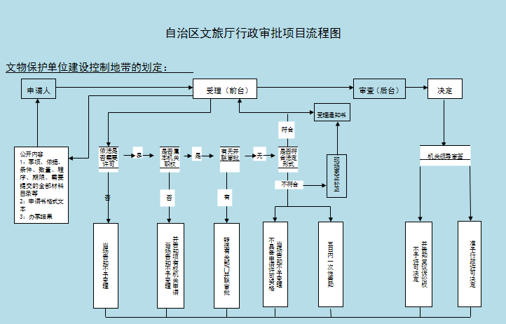

受理-->审核-->审批-->办结-->送达。

**二十.【办件使用系统或平台（国家、自治区、州级、自建）】**

新疆政务服务

**二十一.【注意事项】**

1.申请人对报送材料的真实性和合法性承担责任。

**二十二.提供的附件：**

1.设立法律依据

2.办理流程图

3.一次性告知单